Выбираем фрукты и овощи ПРАВИЛЬНО!!!

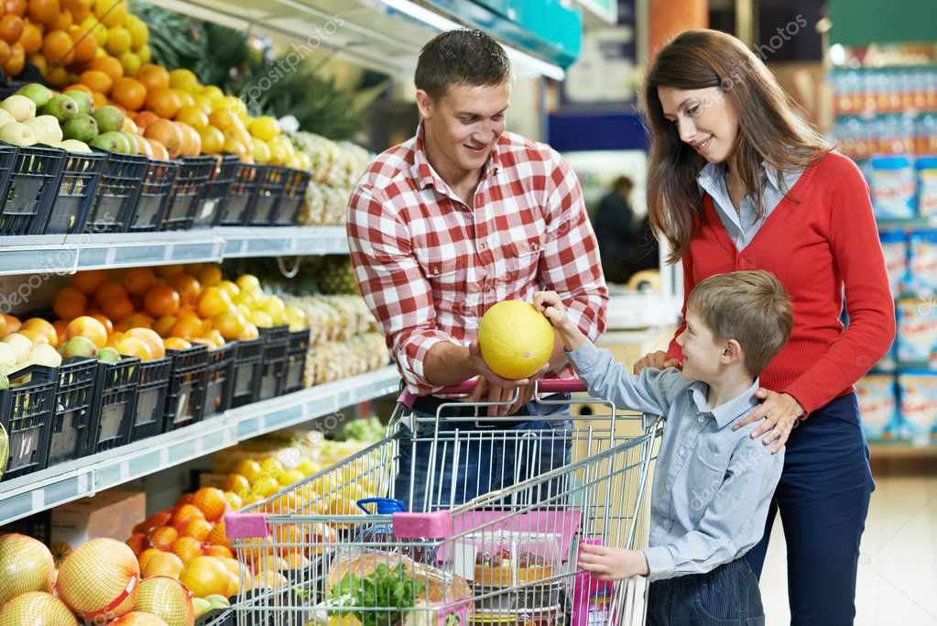
- Лучше отдавать предпочтение сезонным овощам и фруктам – для их выращивания и созревания требуется меньше химикатов;
- Выбирать местную плодоовощную продукцию – ее хранение и транспортировка требует меньше дополнительной обработки;
- При покупке лучше избегать слишком крупных и ровных овощей очень ярких цветов с толстыми листьями– такая «красота», скорее всего – признак злоупотребления пестицидами.
- Обязательно осматривать каждый плод в отдельности на предмет наличия механических повреждений, гнили, потемнения мякоти и т.д.

Важно!!!
- Фрукты и овощи обязательно должны пахнуть!!! Если плоды абсолютно не имеют запаха – значит, они, скорее всего обрабатывались химикатами.

Чтобы еще больше себя обезопасить:
- Обязательно мойте все приобретенные овощи и фрукты, лучше – с мылом.
- Купленные на рынке или в магазине овощи и фрукты лучше чистить, потолще срезая кожуру.
- Подвергайте плоды термической обработке.

Филиал ФБУЗ «Центр гигиены и эпидемиологии в Алтайском крае в городе Алейске, Алейском,
Калманском, Топчихинском, Усть-Калманском, Усть-Пристанском и Чарышском районах»
Группа по защите прав потребителей, гигиенического обучения и воспитания населения
658130, Алтайский край, г. Алейск, пр-д. Олимпийский, 7
Тел/факс (38553) 66-0-37, 23-3-05, E-mail: aleysk@altcge.ru
Алейск, 31.07.2019

